Берестовая Алина Евгеньевна
Педагог дополнительного образования по классу гитары
Костанайская область, район Беимбета Майлина, КГУ «ДШИ», п. Тобол

Тема урока: «Начальный этап обучения на шестиструнной гитаре».

Вид деятельности: гитара
Ф.И учащегося, класс: Герасименко Валерия, 1 класс
Цель урока: освоение основных навыков игры на начальном этапе обучения.

Задачи урока:
1. образовательные
- Закрепление, полученных ранее теоретических навыков;
- Выработка умения применять полученные навыки на практике;
- Выработка технических навыков в исполнении произведений.

2. развивающие
- Формирование у учащегося интереса к навыкам игры на инструменте;
- Развитие индивидуальных способностей учащегося (зрительная, слуховая и мышечная память, творческое воображение,
самостоятельность мышления, наблюдательность, коммуникабельность, умение усваивать знания);
- Развитие трудолюбия и уверенности в себе.
- формировать внимательное отношение к звукоизвлечению и исполнительскому процессу.
3. воспитательные
- Воспитание целеустремленности и настойчивости в овладении техническими приемами;
- Воспитание индивидуальных свойств личности учащихся
(ответственность, дисциплинированность, аккуратность, самоконтроль, умение доводить начатое дело до конца).
Оборудование: гитара, подставка, пюпитр, ноты, презентация.
Тип урока: комбинированный.

Ход урока:
1.Организационный модуль: Проверка строя гитары, наличия журнала, дневника и нотной тетради. Приветствие с преподавателями и учеником
Прогнозируемый результат: Концентрация внимания ученика, настройка на работу
2. Мотивирующий модуль: «Веди себя как на обычном уроке, не обращай особого внимания на что-то или кого-то. Не волнуйся, если возникнут трудности, я помогу тебе с ними справиться»
Прогнозируемый результат: Эмоциональное спокойствие ученика
3. Практический модуль:
1. «Для начала предлагаю вашему вниманию презентацию на тему: «Этапы обучения на гитаре »
2. Беседа с учащимся о количестве струн и их названии, о постановке рук и их функции. Приемы игры – тирандо (игра без опоры), апояндо (игра с опорой на следующую струну). Длительности нот. (Пройденный материал).

3. Разыгрывание – «Змейка», «Травушка»
4. Исполнение упражнений в I позиции на 4^{й} и 5^{й} струнах. Ученик исполняет упражнения со счетом, учитывая замечания преподавателя. Преподаватель на инструменте исполняет ту часть упражнения, которая вызывает трудность для учащегося. Следит за посадкой и положением рук.
5. Исполнение и работа над ранее изученным произведением «Часики» А. Кофанова.
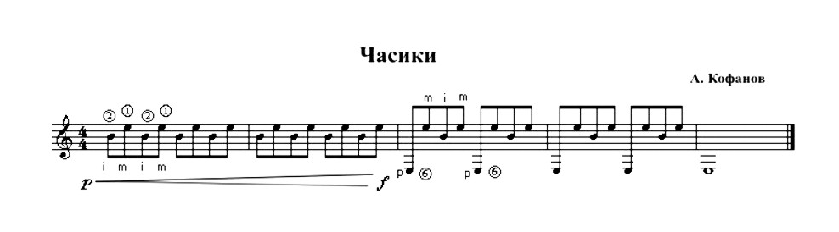
Поставлена задача: ровное и стабильное (непрерывное) исполнение пьесы. Игра со счетом вслух.
6. Исполнение и работа над ранее изученным произведением «Если б не дождик» О.Копенков
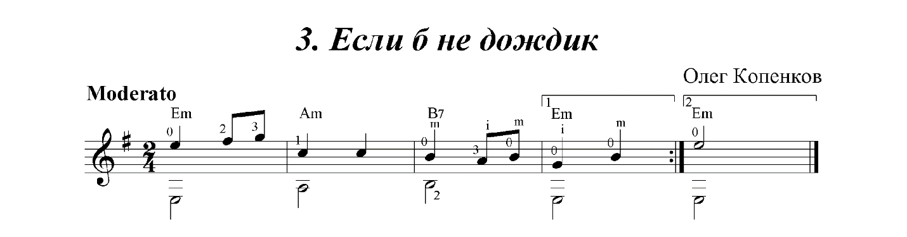
Учащийся исполняет произведение от начала до конца. Четко работает слуховой контроль.
Обратить внимание на то, чтобы рука по возможности находилась в естественном, собранном положении.
Преподаватель акцентирует внимание на ошибки, допущенные учеником.
Далее, ученик исполняет пьесу, учитывая вышесказанные замечания.
Отрабатываются приемы апояндо (игра с опорой на следующую струну) и
тирандо (игра без опоры). Внимание на работу пальцев (аппликатуру).
7. Изучение нового материала
Работа над пьесой «Два веселых гуся». Освоение грифа в пределах I позиции.
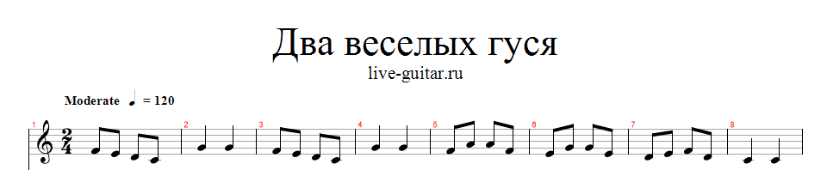
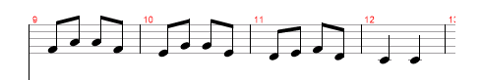

Преподаватель наглядно исполняет произведение.
Разбор произведения в медленном темпе –пальцами «m», «i» на 4, 5 и 6 струнах –
Беглые пальцы, за счет разыгрывания тирандо (игра без опоры)
Прогнозируемый результат:.
Ученик играет ровно и стабильно со счетом в слух, следит за посадкой и постановкой правой и левой рук, чередует пальцы «m», «i», умеет отличать и применять приемы апояндо и тирандо.
4. Итоговый модуль: «Спасибо тебе большое за урок, ты молодец. Что тебе понравилось больше всего? Что запомнилось?»
Выставление оценки
Домашнее задание: закрепить проделанную на уроке работу
Прогнозируемый результат: Ученик осознанно относится к выполняемым заданиям.

